Руководство по созданию партнерского интернет-магазина uCoz на базе товаров от AliExpress

Создание магазина предполагает соблюдения двух необходимых условий:
- Регистрация в партнерском сервисе AliExpress ePN
- Создание партнерского магазина на базе uCoz

Регистрация в сервисе AliExpress ePN

- Завершить регистрацию на стороне партнера
- Перейти в раздел Инструменты - Экспорт товаров в личном кабинете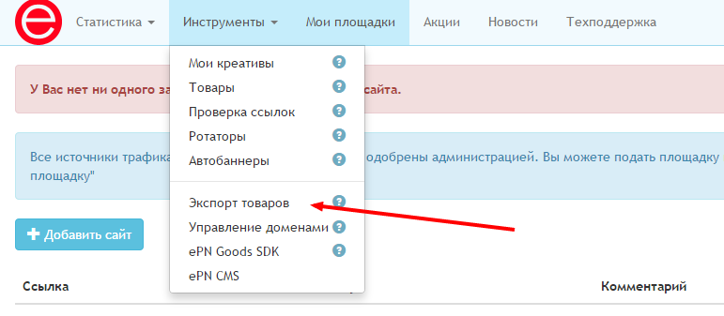
- Выберите наиболее подходящий дамп товаров, на базе которых будет создан партнерский магазин
  - Small - содержит товары с наибольшей комиссией
  - Medium - большее количество товаров с наибольшей и средней комиссией
  - Large - наибольшее количество товаров с разной комиссией - от наибольшей до наименьшей
- Что такое дамп товаров?
  - Это специальный файл в формате YML, который содержит список продвигаемых вами товаров, с указанными выше характеристиками.
  - Формат был разработан как удобный метод передачи товаров из интернет-магазин в прайс-агрегатор
- Вы можете как скачать любой из дампов так и скопировать в буфер обмена ссылку на него. В итоге у вас будет сохраненный файл на диске и ссылка на сам дамп. Например, ссылка на средний дамп выглядит так http://files.epn.bz/?size=m
- Ссылка на дамп или сам файл дампа пригодятся на этапе создания магазина в uCoz
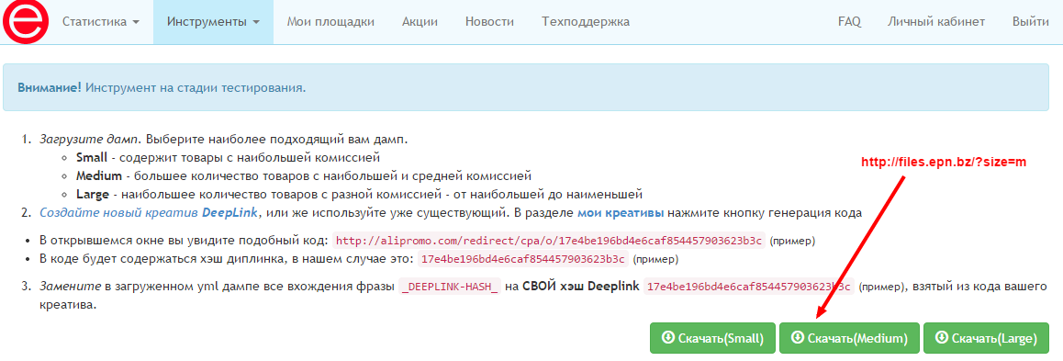
- Следующим шагом будет получения уникального Deeplink хеша, по которому партнерский сервис определяет, что именно вы продвигаете товары выбранные выше и вам необходимо отчислять комиссию
- Создать Deeplink хеш возможно в разделе Инструменты - Мои креативы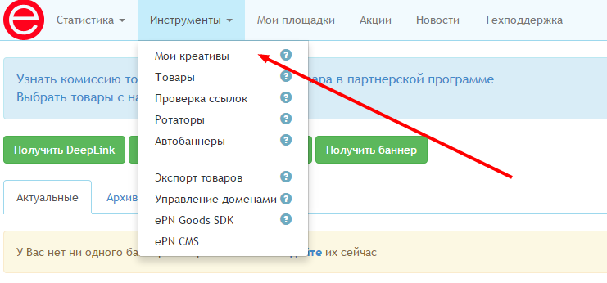
- Следующим шагом необходимо нажать кнопку “Получить Deeplink”

- Введите любое удобное название вашего креатива в поле “Название креатива”
- Оставьте выбранным “Deeplink” в поле “Тип креатива”
- Выберите страницу AliExpress, на которую вы будете направлять пользователей со своего магазина, нажав на любую из подходящих вашей тематике посадочных страниц AliExpress
- Нажмите “Создать креатив”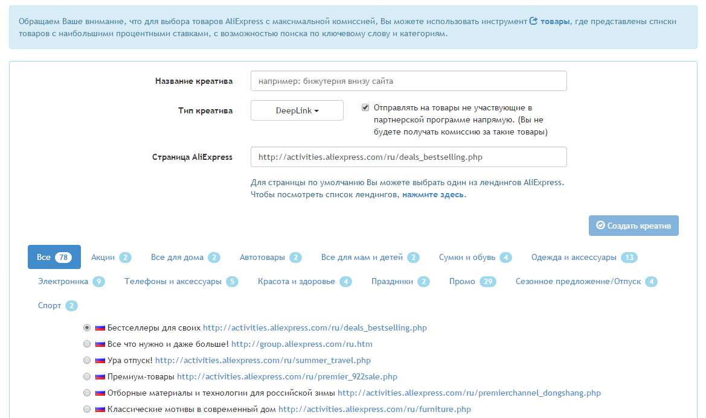
- После создания креатива, вы получите DeepLink хэш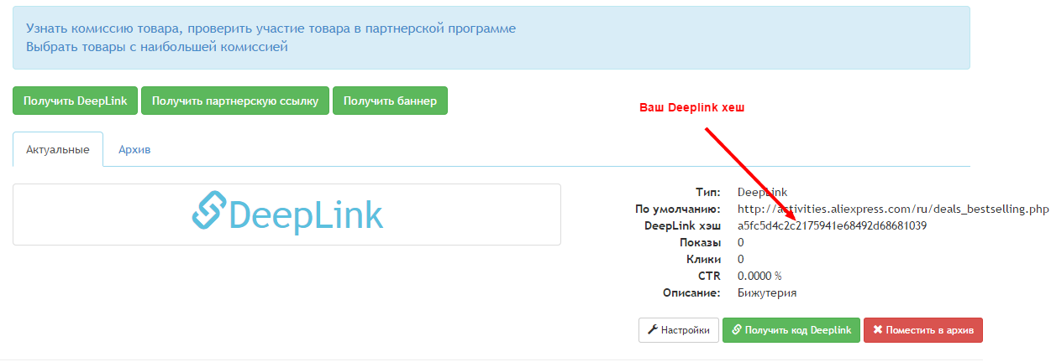

- В итоге у вас будет ссылка на дамп товаров и Deeplink хеш. Например,
  - Ссылка на средний дамп http://files.epn.bz/?size=m
  - Hash a5fc5d4c2c2175941e68492d68681039
- Теперь вы можете приступать к созданию партнерского интернет-магазина на базе uCoz

Создание партнерского магазина на базе uCoz

- Создайте новый интернет-магазин по специальной ссылке
- Внимание! Опция импорта дампа и установка хеша доступна ТОЛЬКО после регистрации магазина по ссылке выше
- Пройдите быструю регистрацию своего интернет магазина
- В рамках интеграции вам будет автоматически включен модуль Интернет-магазина с бесплатным периодом в 15 дней
- После прохождения регистрации, ввода названия сайта и выбора персонального сайты вы попадет в панель управления своим магазином, где необходимо вы сможете начать создание своего партнерского ресурса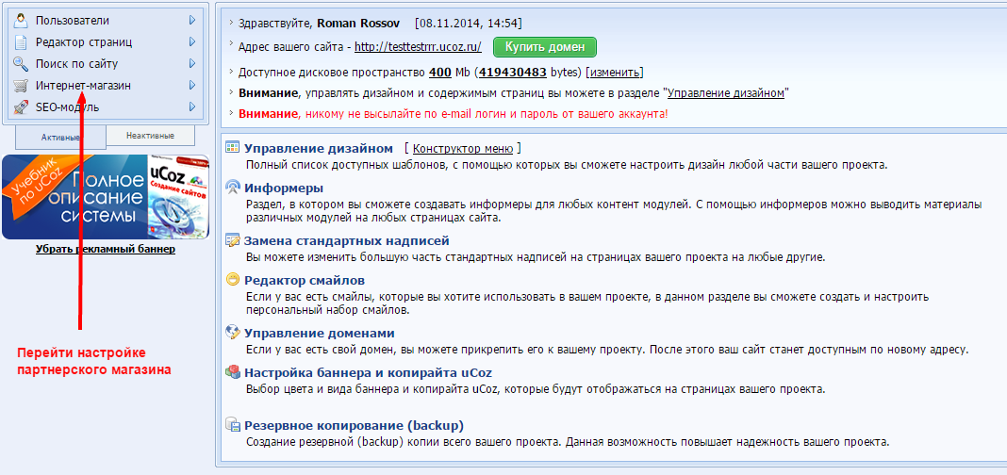
- После перехода, вам нужен будет раздел Импорт товаров, в котором по-умолчанию выбран типа импорта YML
- Если вы сохранили ссылку на дамп, то ее нужно добавить в поле “Ссылка”, а если сохранили сам файл, то необходимо выбрать в выпадающем списке поле “Файл” и выберите файл дампа у себя на компьютере
- В поле Hash необходимо вставить Deeplink хеш полученный ранее в партнерской системе
- Нажать кнопку “Обработать”, система начнет загрузку и обработку базы товаров
- После завершения обработки, появится ссылка “Перейти к управлению товарами”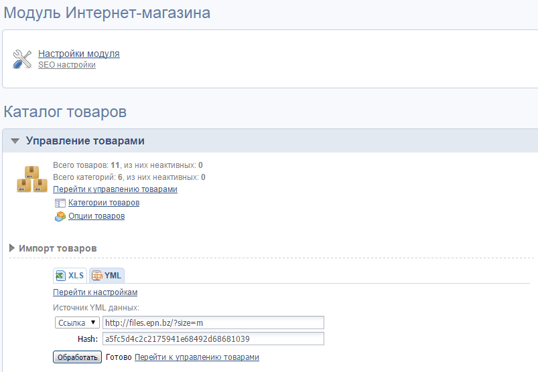
- Ваш партнерский магазин уже наполнен товарами! В “Управлении товарами” вы сможете просмотреть, какие именно товары добавлены и начать работу по их продвижению.
- Внимание! После того как произойдет загрузка товаров их необходимо активировать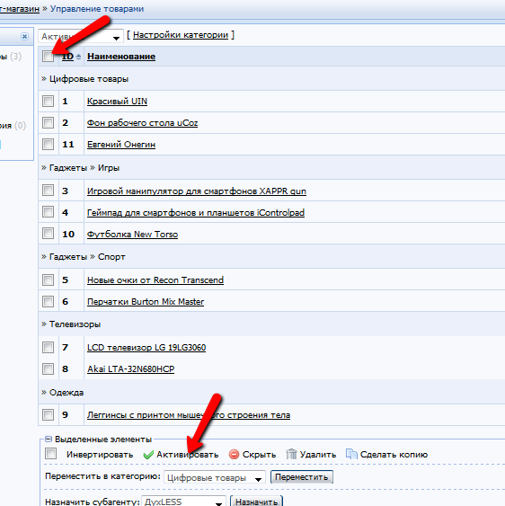.

- Теперь покупатель при нажатии кнопки “Заказать” на любом из загруженных товаров будет попадать на выбранную вами посадочную страницу AliExpress и приносить доход. Не надо беспокоиться про обработку заказов и доставку, все это AliExpress берет на себя.
- Успешного и быстрого заработка вашему сайту!

Как сделать ваш магазин более доходным?
- Увеличение конверсии интернет-магазина за счет улучшения юзабилити
- Взять привлекательный дизайн
- Выбрать доменное имя и придать уникальности магазину
- Настроить SEO и начать привлекать трафик

